MINISTÈRE DE L'ÉDUCATION NATIONALE

DATE DE L’EPREUVE :……………HEURE : ……………..

BACCALAURÉAT PROFESSIONNEL

CONSTRUCTION DES CARROSSERIES

Session : 2016

E.1- ÉPREUVE SCIENTIFIQUE ET TECHNIQUE

Sous-épreuve E11 UNITE CERTIFICATIVE U11

Analyse d’un système technique

Durée : 3 h Coef. : 2

DOSSIER RÉPONSES

Ce dossier RÉPONSES comprend 19 pages numérotées de 1/19 à 19/19

Le candidat répondra aux questions directement sur le document réponses.

INTRODUCTION

Avant de commencer ce questionnaire, vous devez prendre connaissance du contenu du dossier technique, notamment de la mise en situation.

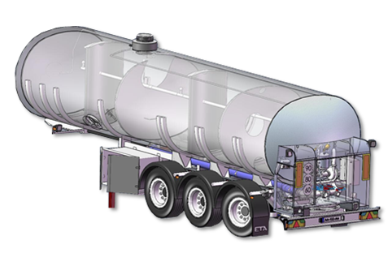

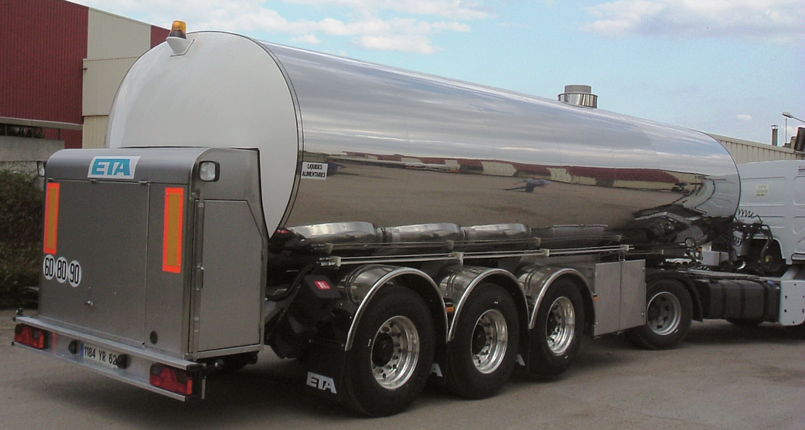

Un client souhaite s’équiper afin de collecter et transporter jusqu’à 26 000 litres de lait.

Vous devez ainsi analyser les caractéristiques d’une semi-remorque complète (citerne + châssis + coffre technique) proposé au client.
Il faut en particulier :

- Vérifier la charge au niveau du train d’essieux afin de respecter les normes et la législation routière.

- Valider la solution constructive d’évolution de l’ouvrant du coffre technique.

- Étudier l’installation sur le châssis du coffre technique situé à l’arrière.

Partie 1 : Analyse fonctionnelle et structurelle

1.1 – Complétez le graphique de l’expression du besoin (bête à corne).

Transmission de puissance
Moteur

Transmettre la puissance du moteur aux rotors
Rotors
A qui rend service le produit ?
Sur quoi agit le produit ?
Dans quel but ?

1.2 – Complétez le diagramme des inter-acteurs (diagramme pieuvre) et le tableau des fonctions du système :

Lait
Client

FP1
FC1
FP2
Normes et législation
FC3
Tracteur

Semi-remorque citerne
FC6

FC5
FC7
Hygiène
FC4
Route
FC2

Milieu ambiant
Châssis

Fonctions | Enoncé de la fonction
FP1 | Permettre au client de collecter et transporter du lait
FP2 | Permettre au client d’atteler la semi-remorque au tracteur
FC1 | Permettre de transférer du lait
FC2 | Assurer une fixation avec le châssis équipé du train roulant
FC3 | Respecter les normes et la législation en vigueur
FC4 | Résister au milieu ambiant
FC5 | Être facile d’entretien pour l’hygiène alimentaire
FC6 | S’adapter à l’énergie du tracteur
FC7 | Limiter l’usure par ripage des pneumatiques sur la route

1.3 – D’après les solutions techniques de la mise en situation, associez aux fonctions (FT) les solutions techniques :

Extrait du FAST

FP : Ramasser du lait chez les producteurs

Solutions techniques :
Fonctions techniques :

FT11: Permettre de visiter périodiquement la cuve pour vérifications
Portes autoclaves

Trains d’essieux
FT12 : Transporter des liquides importants

FT13 : Supprimer les nuisances sonores chez
le producteur et faire des économies de
gasoil
Groupe de pompage électrique

FT14 : Lutter contre la corrosion extérieure
Matériaux inox
FT15 : Respecter les normes d’hygiène
Matériaux inox alimentaire

Partie 2 : Etude statique des charges et vérifications par rapport aux normes routières

Cette analyse permettra de vérifier les charges par rapport aux normes routières (voir le document technique page 5 et 6/9 « extraits des normes routières »).

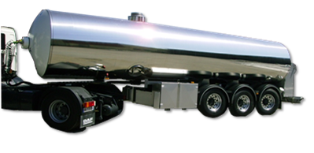
Données : - Le client souhaite une capacité de 26000 Litres de lait
- Indications inscrites sur le Tracteur à 3 essieux du client :

PV : 7 T 500kg
PTAC : 19 T
PTRA : 44 T

- Indications inscrites sur la remorque :

PV : 8 T
PTAC : 38 T

- L’accélération de la pesanteur est de : g = 9.81 m/s²
- La masse du coffre technique : 300 kg (inclus dans le PV)

Etude des charges

2.1 – Cochez la catégorie du véhicule étudié :

Cocher | Catégorie
 | Train routier
 | Véhicule articulé
 | Train double

2.2 – Donnez le PTRA du camion et les deux Poids à Vide :

PTRA =
PV tracteur =
PV remorque =

2.3 – En déduire le Poids à Vide du camion (tracteur + remorque) équipé du coffre technique.

Calcul : PV = ………………………m + coffre= 7.5 T + 8 T + 0T300= 15.8 T…. | PV =

2.4 – Calculez la Charge Utile transportée par le client (chargement) :

Calcul : CU = ……………….……. | CU =

2.5 – Calculez le poids du produit transporté par le client. Conclure.

………………………………………………………………………………………………………………

………………………………………………………………………………………………………………

2.6 – En déduire le Poids Total Roulant camion (PTR).

Calcul : PTR = ……………………que =
PTR =

2.7 – D’après la définition du PMA, donnez les 3 valeurs du PMA du camion :

Cas a) |  | En déduire le PMA :  PMA =
Cas b) |  | En déduire le PMA :  PMA =
Cas c) |  | En déduire le PMA :  PMA =

2.8 – D’après le code de la route, le camion est-il autorisé à circuler ? Justifier.

………………………………………………………………………………………………………………

………………………………………………………………………………………………………………

Etude statique

On se propose de faire l’étude statique de la semi-remorque attelée au tracteur.

But de l’étude :

La position des sabots et des demi-anneaux est déterminée par l’étude des charges au niveau du train d’essieux.
Afin de vérifier le respect de la règlementation au niveau des charges, déterminez les actions mécaniques en A et en B.

Données :

- Le poids de la remorque sera appliqué au centre de gravité G
- La résultante des actions de la remorque sur le tracteur est considérée au point A
- La résultante des actions du train d’essieux sur le sol est considérée verticale au point B
- Le poids de la semi-remorque pour l’étude est de 36 000 daN

Hypothèses :

- On admettra un plan de symétrie (0, x, y)
- Les frottements aux contacts sont négligés
- Le sol sera considéré parfaitement horizontal

2.9 – On isole la semi-remorque pleine de lait
Complétez le graphe des actions mécaniques extérieures (AM) et des points d’application (PA) :

Frontière d’isolement

PA : ……
Tracteur
…………………

PA : ……
PA : ……
AM :……………………..
AM :……………..

Sol

2.10 – Indiquez sur la figure 1 et à partir de la documentation technique, les valeurs X1 et X2.

2.11 – Modélisez, sur la figure 1, les actions mécaniques extérieures sur la semi-remorque (sans échelle de tracé) :

Figure 1

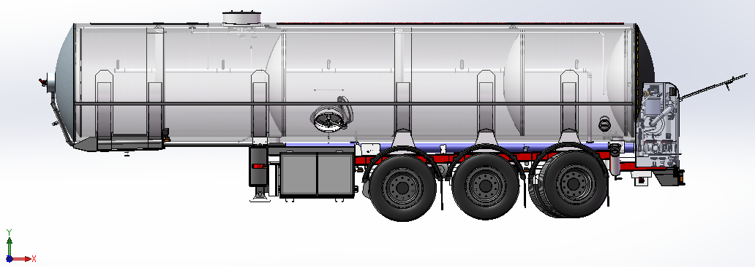
X2 =
X1 =
A
G
B

2.12 – Faire le bilan des actions mécaniques extérieures à la remorque en remplissant le tableau (mettre un point d’interrogation lorsqu’on ne connaît pas à ce stade de l’étude la réponse).

Action Mécanique  (A.M.) | Point d’application (P.A.) | Direction | Sens | Intensité en N
P | G | I | Vers bas
A | A | I | Vers haut
B | B | I | Vers haut

2.13 – Enoncez le Principe Fondamental de la Statique au point A et en déduire les équations :

Enoncé :
……………………………………………………………………………………………………………….

……………………………………………………………………………………………………………….

……………………………………………………………………………………………………………….

Equations :

2.14 – Déterminez par le calcul les forces exercées en A et B :

………………………………………………………………………………………………………………………...…………

………………………………………………………………………………………………………………………...…………

……………………………………………………………………………………………………………………….…..………

………………………………………………………………………………………………………………………………...…

…………………………………………………………………………………………………………………………….…..…
Résultats
…. = …………..

…. = …………..

……………………………………………………………………………………………

……………………………………………………………………………………………

……………………………………………………………………………………………

2.15 – D’après le code de la route, la charge au niveau du train d’essieux respecte-t-elle la norme ? Justifiez :

……………………………………………………………………………………………………..………

…………………………………………………………………………………………………..…………

……………………………………………………………………………………………………..………

……………………………………………………………………………………………………..………
___ / 1

Partie 3 : Etude technologique de l’essieu suiveur

3.1 – Identifiez les différents éléments technologiques d’un essieu suiveur en complétant
le tableau des repères de la figure 2 :

Figure 2
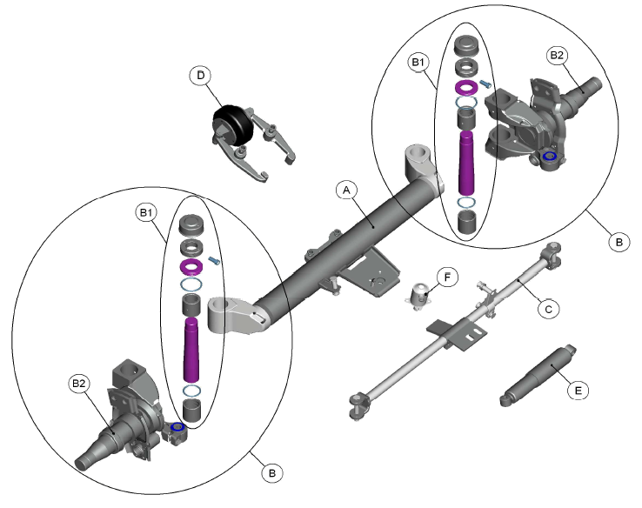

Repères | Eléments technologiques
B | Ensemble fusée
. | Pivot
. | Fusée
. | Vérin amortisseur
C | Barre d’accouplement
F | Verrouillage
. | Corps d’essieu
D | Stabilisateur

3.2 – Donnez la fonction d’un essieu suiveur (mettre une croix) :

Images de l’essieu suiveur
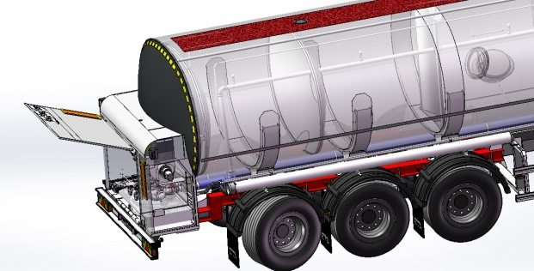 | 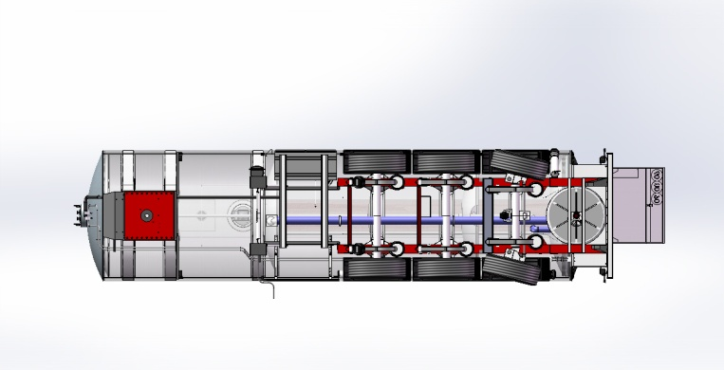  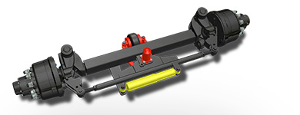

Permettre occasionnellement au conducteur d’avoir une remorque motorisée
Réduire le rayon de braquage du semi-remorque
Limiter l’usure des pneumatiques
Recharger la batterie en roulant
Faciliter la marche arrière du semi-remorque

3.3 – Expliquez succinctement le principe d’un essieu suiveur :

………………………………………………………………………………………………………………

………………………………………………………………………………………………………………

………………………………………………………………………………………………………………

………………………………………………………………………………………………………………

………………………………………………………………………………………………………………

Partie 4 : Etude de l’évolution de l’ouverture du coffre technique

Le client souhaite une évolution au niveau de l’ouverture du coffre technique. En effet, il exige que la porte du coffre technique s’ouvre en douceur vers le haut avec une assistance de vérins à gaz.

Avant | Après
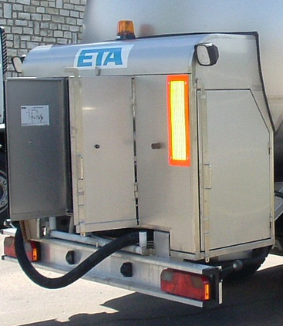 | 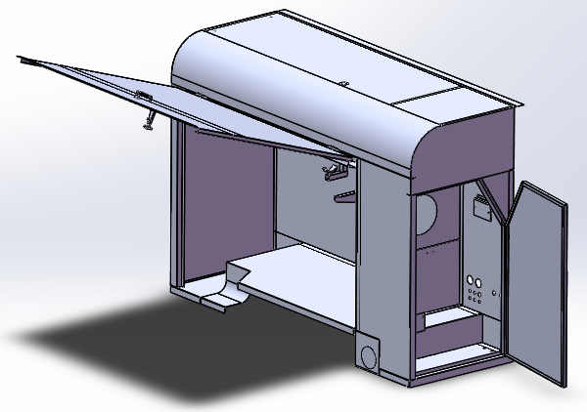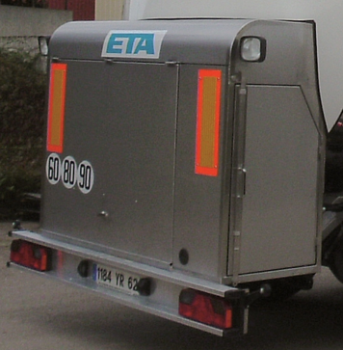

But de l’étude :

Afin de choisir le modèle de vérin à gaz, il est nécessaire d’utiliser la documentation du fournisseur de vérin à gaz STABILUS.

Données :

- La méthode de calcul STABILUS
- La masse de la porte est de 32 kg matérialisé au point G
- Deux vérins sont installés pour garantir une meilleure stabilité de la porte
- Les cotes d’implantation du vérin par rapport à la charnière sont données sur le schéma cinématique

4.1 – Complétez les 3 tableaux de liaisons du schéma cinématique du coffre technique :

Schéma cinématique

Z
X
Y
X₁
Y₁
A
B
O
Porte
Corps du vérin
Tige du vérin
550 mm
150 mm
Liaison entre :
et
NOM :
Tx | Ty | Tz | Rx | Ry | Rz
0 | 0 | 0 | 0 | 0 | 1

Liaison entre :
et
NOM :
Tx₁ | Ty₁ | Tz₁ | Rx₁ | Ry₁ | Rz₁
1 | 0 | 0 | 1 | 0 | 0

Liaison entre :
et
NOM :
Tx | Ty | Tz | Rx | Ry | Rz
0 | 0 | 0 | 0 | 0 | 1
Coffre
Technique

4.2 – Sur le dessin du coffre technique à l’échelle 1:10 de la page suivante et d’après les cotes du schéma cinématique :

- Placez sur les lignes pointillées, les 2 points A et B de fixation du vérin

4.3 – Etude du mouvement entre la porte et le coffre technique :

- Quelle est la nature de la trajectoire du point B ? …………………………………………………

- Tracez cette trajectoire sur le dessin du coffre technique de la page suivante.

4.4 – D’après le dessin, donnez les longueurs du vérin :

- En position tige sortie : ………………….…... - En position tige rentrée : …….………………

En déduire la course nécessaire : …………………………………………………………………….

Dessin du Coffre technique – POSITION OUVERTE (échelle 1:10)

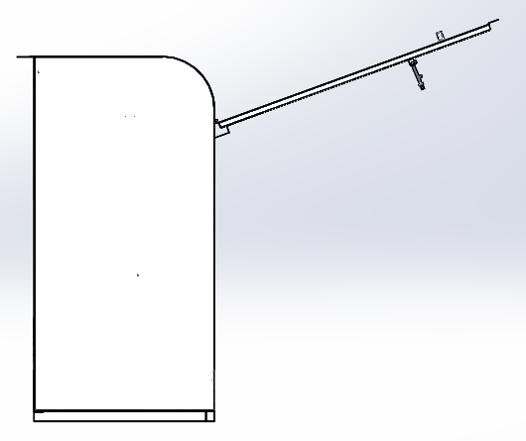
G
O

4.5 – D’après le dessin et la documentation technique, donnez les valeurs et la formule des ressorts à gaz STABILUS :

Valeurs |  | Formule STABILUS
G =
b =
P =
n =
D =

4.6 – Calculez avec les données de la question précédente la force d’extension du vérin :

………………………………………………………………………………………………………………

………………………………………………………………………………………………………………

………………………………………………………………………………………………………………
Résultat
F1 = ………………..

……………………………………………………………………………………

……………………………………………………………………………………

4.7 – Remplir le tableau bilan des résultats des questions :

Question 4.4 |  | Question 4.6
Course | Longueur sortie | Force
A | B | F1

4.8 – En fonction de la question précédente, choisir un vérin dans le catalogue STABILUS.

Diamètre | Course | Longueur sortie | Force | Référence
Diamètre | A | B | F1

Partie 5 : Résistance des matériaux

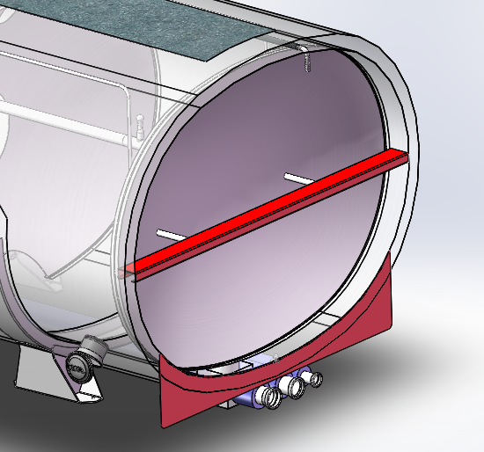
Profilé « C »
Virole
111
8
Soudures type :

Cette analyse permettra de vérifier si la longueur des cordons de soudures fixant le coffre technique sur la virole est suffisante par rapport à la charge supportée.

Données :

- Masse du coffre technique avec les accessoires : 300 kg
- Résistance élastique du cordon de soudure : Re= 250 MPa
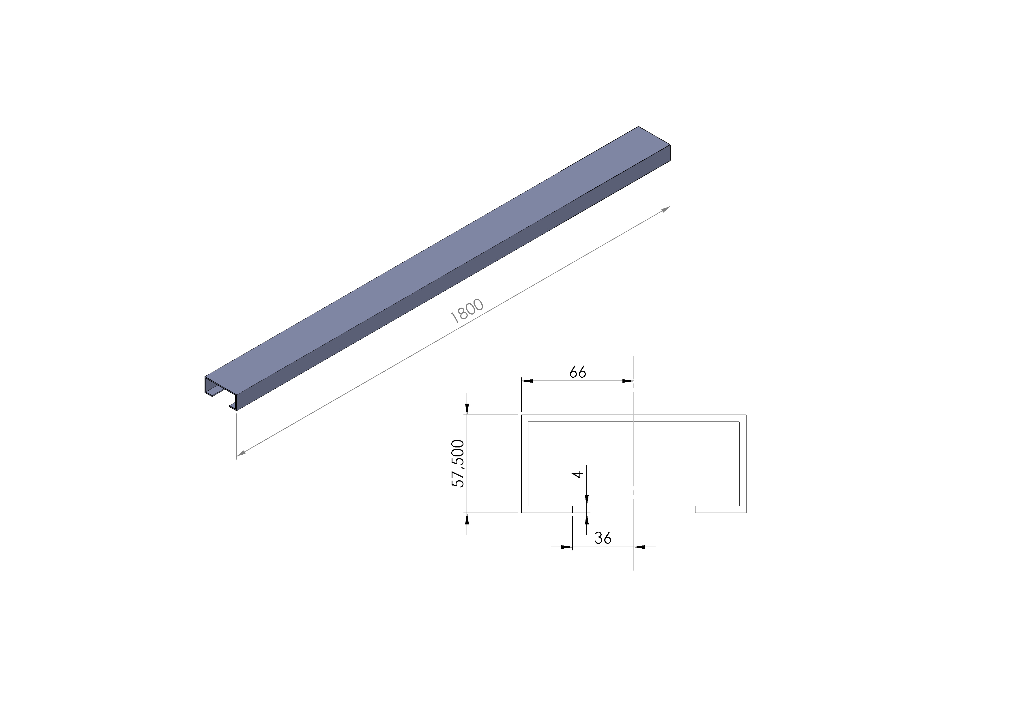
- Coefficient de sécurité s = 5
- Les cordons de soudure sont cotés comme indiqué sur l’image et sont sur la périphérie extérieure du profilé en C.
- Le profilé en « C » a pour cotes :

Profil en « C »

5.1 – Quel type de sollicitation subissent les cordons de soudure ?

……………………………………………………………………………………………………………….

……………………………………………………………………………………………………………….

5.2 – Calculez la valeur de Rg du cordon de soudure :

……………………………………………………………………………………………………………….

……………………………………………………………………………………………………………….

5.3 – Calculez la longueur de soudure au niveau du profilé en C :

……………………………………………………………………………………………………………….

……………………………………………………………………………………………………………….

……………………………………………………………………………………………………………….

5.4 – En déduire la surface totale sollicitée :

……………………………………………………………………………………………………………….

……………………………………………………………………………………………………………….

……………………………………………………………………………………………………………….

5.5 – Vérifiez la condition de résistance : Justifiez.

………………………………………………………………………………………………………………

………………………………………………………………………………………………………………

………………………………………………………………………………………………………………

………………………………………………………………………………………………………………

………………………………………………………………………………………………………………

